Verwijderen van documenten via Zaak- Documentservices.
Op dit moment is er in de Zaak- Documentservices nog geen mogelijkheid documenten te verwijderen of los te koppelen van een zaak. Door gemeenten wordt hier nu naar gevraagd en leveranciers geven aan dat dit ontbreekt in de standaard.
In dit voorstel worden enkele oude discussies die in het verleden in de werkgroep gevoerd zijn, maar nooit tot een concrete uitwerking hebben geleid, verder uitgewerkt.
Omdat het ontkoppelen van een Zaakdocument een verdere invulling is van de service updateZaakdocument is er voor gekozen geen nieuwe service te definiëren maar een “recept” of invulinstructie voor het updateZaakDocument bericht te geven.
De scope van het RGBZ en daarmee van de Zaak- Documentservices is het beheren van Zaken en bijbehorende Zaakdocumenten. Een document hoort binnen deze scope altijd bij een zaak. Ontkoppelen zou dan alleen mogen zolang het document nog aan een andere zaak gekoppeld blijft/wordt. Het beheren van documenten buiten het zaakgericht werken is buiten scope van RGBZ maar komt wel voor bij gemeenten. Echter, het RGBZ ondersteunt archiefbeheer bijvoorbeeld alleen op zaakniveau (bewaartermijn e.d.), niet per document. Mogelijk is dit nog een punt van aandacht maar dat valt buiten de huidige scope van het RGBZ/de Zaak- Documentservices.
Formeel mag binnen de Zaak- Documentservices een document dus niet losgekoppeld worden van een laatste Zaak en als weesdocument in het DMS voorkomen.
Omdat het voor kan komen dat een document ten onrechte (foutief) aan een zaak gekoppeld is moet het mogelijk zijn zo’n document los te koppelen. Mogelijk is dan geen zaak beschikbaar waar het document wel aan gekoppeld kan worden. Een dergelijke correctie moet wel mogelijk zijn en kan dan gebeuren met mutatiesoort “F” (Correctie met opbouw van formele historie).
Vanwege de hierboven beschreven scope wordt in dit voorstel alleen het loskoppelen van Zaakdocumenten van een Zaak beschreven.

Extensie #2: DSC ontkoppelt document van zaak (via StUF-ZKN en CMIS) (updateZaakdocument_Di02)
https://discussie.kinggemeenten.nl/discussie/gemma/koppelvlakken-zs-dms/verwijderen-van-zaakdocument-vanuit-een-dsc

Om diverse redenen kan het nodig zijn een document te ontkoppelen van een zaak. Een voorbeeld is een document wat onterecht is toegevoegd aan een zaak. Omdat documenten tegelijkertijd bij meerdere zaken kunnen horen is direct verwijderen risicovol, het document kan immers nog bij een andere zaak horen waar het dan zou ontbreken. Hierom kan en mag een DSC alleen een document ontkoppelen van een zaak door de relatie tussen een enkelvoudig document en een zaak (EDCZAK of Zaakdocument) te verwijderen. Het eventueel verwijderen van de documenten valt buiten de Zaak- Documentservices en is functionaliteit van het DMS.
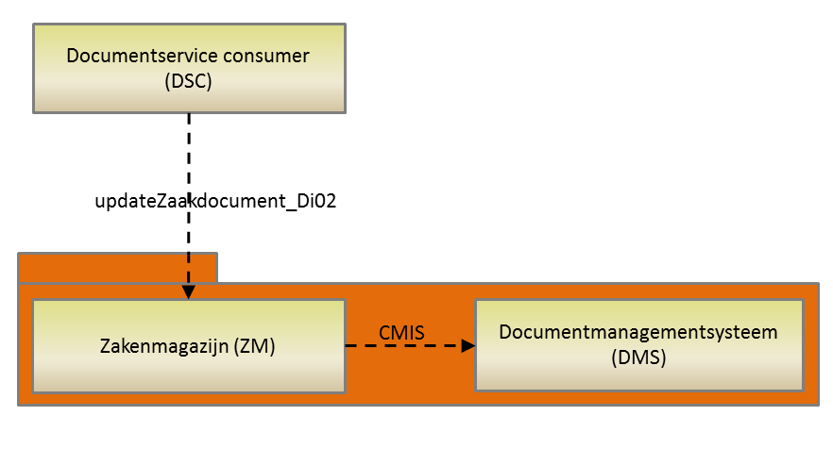

Berichttype: updateZaakdocument_Di02 (dienstbericht met mutatiesoort W(ijzigen)
StUF-ZKN-Elementen | RGBZ-attribuut/Waarde | v/o
edcLk02.object |  | v
object.parameters.mutatiesoort | W | v
object . identificatie | Documentidentificatie | v
object . isRelevantVoor . gerelateerde . @verwerkingssoort | V | v
object . isRelevantVoor . gerelateerde . identificatie | Zaakidentificatie | v
object . isRelevantVoor . gerelateerde . omschrijving | Zaak omschrijving | o
object . dct.omschrijving | Documenttype omschrijving | o
object . titel | Documenttitel | o
object . creatiedatum | Documentcreatiedatum | v
object . ontvangstdatum | Documentontvangstdatum | o
object . titel | Documenttitel | v
object . beschrijving | Documentbeschrijving | o
object . verzenddatum | Document verzenddatum | o
object . vertrouwelijkAanduiding | Vertrouwelijkaanduiding | o
object . auteur | Documentauteur | o
object . formaat | Documentformaat | o
object . taal | Documenttaal | o
object . versie | Documentversie | o
object . status | Documentstatus | o

CMIS operaties voor het ontkoppelen van een Zaakdocument van een zaak
Functioneel is dit de inverse van het koppelen van een document aan een zaak. De daar gespecificeerde CMIS operaties zijn ook hier van toepassing. Bij het ontkoppelen van een Zaakdocument van een Zaak wordt de relatie van het document met het Zaakfolder-object verbroken.
Onkoppel Zaakdocument van Zaak | getRepositories
 | getRepositoryInfo
 | getTypeDefinition
 | Query
 | getObject
 | getChildren
 | updateProperties

